第十四届中国儿童阅读论坛暨亲近母语教育研讨会邀请函

中国儿童阅读论坛暨亲近母语教育研讨会是由亲近母语研究院发起并主办的，华语地区最有影响的，以促进儿童阅读为目标的研究和推广平台。自2004年迄今已成功举办十三届，每届论坛都会吸引来自全国三十多个省市自治区，一千多名校长与老师与会，被称为“点灯人的聚会”。
第十四届中国儿童阅读论坛暨亲近母语教育研讨会将于2018年４月13日-15日在南京隆重召开，主题为“更广阔的阅读和儿童的生命成长”。

阅读的终极目标，并不仅仅是那些显性的目标。例如：提高孩子的阅读能力，让孩子习得阅读策略，提高孩子的语文学习成绩等等。而是引导孩子走向更广阔的阅读，让阅读滋养儿童的生命和人格，使其获得自我完善和自我教育的能力，从而成长为有中国根基的世界公民。
——亲近母语创始人 徐冬梅
论坛亮点：

涵养灵性的文学阅读
文学阅读能够点亮儿童内在沉睡的一切。丰富而优质的文学阅读，既契合儿童内在精神生命的发育，又能充分激活、发展儿童语言潜能，更是对儿童性情的涵养，人格的教育。儿童文学的阅读应该成为儿童阅读的主体，儿童的文学教育应该成为小学语文教学的有机组成部分。那么，儿童文学的阅读，对孩子们意味着什么？儿童的文学教育应该选择什么样的内容？怎样在母语教育中实施文学的教育？
著名儿童文学作家梅子涵先生，著名儿童文化学者朱自强教授，台湾著名作家张晓风女士，将会带来不同维度的专题演讲，深入阐述儿童文学的阅读，儿童的文学阅读与生命成长的密切关系。亲近母语创始人徐冬梅老师围绕“更广阔的阅读和儿童的生命成长”做主题演讲，引领大家走向更深层次的思考。
论坛特邀古诗《苔》的谱曲者梁俊老师出席。梁老师将和孩子们、星星点灯项目的老师们一同吟唱，并与大家分享，他是如何选择贴切儿童生命与情感的文本，如何用音乐的美感表现古诗文的韵味，与孩子们吟唱、学诗，又是如何与孩子阅读、写作，建构自己的母语教育课堂的。

打开视界的儿童人文阅读
我是谁？我从哪里来？要到哪里去？上下五千年，中国文化的源头在哪里？中国人的文化基因和密码是什么？我们和其他民族、国家如何和谐相处，人类如何和其他生物、自然和谐相处？给儿童更广阔的人文阅读，可以让儿童与我们的民族和文化、与世界建立紧密的连接，为儿童打开更宏大的文明视野，为他们搭建未来洞察世界的基本框架。
《中国人的历史》系列作者申赋渔先生将带我们穿越历史之门，唤醒血液里沉睡的文化记忆，追寻中国人的根。古琴演奏家成红雨，现场演奏古琴经典之作《文王操》，带我们一同进入优雅古朴之境。一位人文大家将带领我们走进人文阅读的开阔地带，共同探讨儿童的人文阅读和生命成长。

通往未来的儿童科学阅读
人和动物有区别吗？地球有生命吗？宇宙从哪里来？儿童在生命早期，就会表现出对自然、世界、宇宙的好奇、探索和思考。这些探究性行为，正是最初的科学活动。尊重孩子的好奇心，激发孩子的科学兴趣，培养孩子们科学探究的精神，最好从科学阅读开始。什么是科学阅读？为什么科学启蒙对儿童来说这么重要？如何带孩子进入科学阅读？如何进行理想的科学教育？
论坛将邀请相关专家，对儿童的科学阅读进行阐述，邀请清华附小窦桂梅老师上一节科学阅读课。更为您邀请了美籍物理学家，约翰·霍普金斯大学教授、曾任香港科技大学创校学术副校长的钱致榕先生带来专题讲座，从宇宙的产生开始，纵览宇宙演化，追索星际尘埃，告诉你如何为儿童讲述“宇宙大历史”。

顶级公开课堂
感受实力派点灯人的素养和教育实践
儿童文学怎么教？科学阅读课怎么上？如何开展有趣有料的项目式学习？如何带孩子进入广袤的人文历史阅读？著名特级教师、清华附小校长窦桂梅，著名特级教师周益民，2017“全人教育奖”提名奖获得者蒋军晶，马来西亚儿童文学协会副会长郭史光宏等国内外顶尖名师，将为您展示内容多样、风格各异的阅读课堂，与您共同探讨儿童的广阔阅读和教育实践。
儿童文学作家、“魔法童书会”创始人张弘，著名儿童阅读推广人三川玲等，将现场主持或者对话上课老师，解读、透视、剖析，深度探讨专业教学。

聆听点灯人的故事
汲取榜样的内在力量
历时5个月，经推荐委员会、组委会的层层评选，70位评审委员的一致推举，8位老师，5所校园，2个儿童阅读推广机构，将分别荣获年度点灯人、年度书香校园与年度阅读推广机构。
他们将站在象征耕耘和荣耀的颁奖台上，讲述这些年来的“点灯”历程，用他们的真实行动，真实感悟，诠释阅读之于儿童成长的重要意义。

学术自由的开放平台
您是聆听者，也是参与者
亲近母语积极倡导学术自由，努力构建开放平台，倡导大家积极参与论坛互动，自由地表达自己的意见。真正的学术，从来不是被束之高阁的“阳春白雪”，它更应该走向一线，真正服务于我们的教学工作。理论源于实践，并指导进一步实践。所以，亲近母语在集结众位专家，多角度、多方位解读儿童的阅读话题的同时，面向全国开放“我的阅读案例”征集活动，将为更多在探索中的老师，提供充分的展示与分享的机会。
论坛地图：
主办单位：中国教育新闻网 亲近母语研究院
协办单位：中国新闻出版研究院国民阅读研究与促进中心
本届主题：更广阔的阅读和儿童的生命成长
会议时间：2018年 4 月 13 日—15 日（12 日报到，16 日返程或考察）
会议地点：南京
专家简介：
钱致榕：物理学家，约翰•霍普金斯大学教授，香港科技大学创校副校长，中国海洋大学行远书院院长，主攻物理教学及高能物理实验研究，科研教学工作之外，一直探讨大学育人之真谛、各地通识教育的得失，推动文理兼通的博雅教育。
张晓风：台湾著名作家，被台湾地区的批评界推为“当代十大散文家”之一，余光中先生曾称她为“亦秀亦豪”的“淋漓健笔”。写作以散文为主，亦旁及童书、小说和诗作等，著有《地毯的那一端》《步下红毯之后》《你还没有爱过》《晓风散文集》等。
梅子涵：著名儿童文学作家，上海师范大学教授，中国儿童阅读推广的奠基人。
朱自强：儿童文学理论家、语文教育专家、作家、翻译家。
申赋渔：南京市作家协会副主席。著有《匠人》《中国人的历史》《光阴——中国人的节气》《一个一个人》《逝者如渡渡》等。作品涉及到文化、生态、历史及普通中国人的命运。笔触冷静客观，表达了对人的悲悯及对社会的审视。
窦桂梅：清华大学附属小学校长，清华大学教育研究院基础教育研究所所长，全国著名特级教师，博士，教育部基础教育课程教材专家工作委员会委员。主编、参编多部著作。
徐冬梅：亲近母语创始人，著名儿童阅读推广人，2005年度推动读书十大人物，2012年美国易社学者。
徐升国：中国新闻出版研究院国民阅读研究与促进中心主任，主持过多个全民阅读重要政策文件起草，包括作为执行负责人，承担了《全民阅读促进条例》和《全民阅读中长期发展规划》起草工作。
伍 松：心和公益基金会秘书长，著名儿童阅读公益推广人。
梁 俊：贵州支教老师，古诗《苔》谱曲者。曾在石门坎与孩子们一同吟唱、学诗、阅读、写作，整理出版孩子们充灵性的作品集。

周益民：语文特级教师，任教于南京市琅琊路小学。2010年度推动读书十大人物之一。《教育研究与评论》（小学教育教学版）特约主编。著有《造梦课堂》《回到话语之乡》《做个书生教师》《童年爱上一本书》《故事、儿童和作家的秘密》等。
蒋军晶：杭州天长小学副校长，特级教师，著名儿童阅读推广人，2017“全人教育奖”提名奖获得者。著有《和孩子聊书吧》《让学生学会阅读》《作文九问》等。
郭史光宏：马来西亚儿童文学协会副会长，柔佛州笨珍县南马小学语文教师。砂拉越《联合日报》、教总《孩子》双月刊专栏作者。文章散见于国内外教育期刊。与朱自强教授合著《儿童也有文学》（嘉阳出版公司）。
张 弘：资深新闻媒体人，中国作家协会会员，著有《快乐的小蜡笔》《英伦童话地图》等，译有《夏洛的网》等儿童文学及绘本，多次获得“陈伯吹儿童文学奖”等国内重要儿童文学奖项。业余创办亲子阅读公益新媒体平台“魔法童书会”，人称“魔法阿姨”。
三川玲：童书出版人，儿童教育作家，百万读者教育媒体“童书妈妈”创始人，著有《通往幸福的教育》。教育部《中国教育报》家庭教育特聘专家、中国营地教育联盟理事，TedxKids智库专家。
成红雨：旅德中国古琴家，凯尔特竖琴家，中欧文化交流工作者。
刘 颖：著名儿童阅读推广人，亲近母语总课题组核心成员，著有《我的故事讲给你听》。
余 耀：著名儿童阅读推广人，主持正谊书院课程研发和教学工作。亲近母语总课题组核心成员，著有《由图画书爱上阅读》。
张学青：苏州大学实验学校副校长，特级教师，“师生共读整本书”倡导者。著有《张学青讲语文》《给孩子上文学课》。
宋鹏君：深圳和平实验小学校长，全国首届教育创新奖获得者，广东省名师工作室主持人。
一位人文大家：敬请期待
论坛账单：
- 会务费、资料费 880 元/人，15 人以上（含 15 人）团队给予适当优惠，欢迎教研部门组织学校集中报名；
- 主办方可代为联系宾馆，餐饮自行安排，交通食宿等费用回单位报销；
- 会场座位按报名先后顺序排列，恕不接待未提前报名者；提供学时证明；
- 汇款方式：
- 支付宝汇款：支付宝账号 qjmywhjy@126.com
- 银行汇款：账号：32001597338052501870
户名：江苏亲近母语文化教育有限公司
开户行：中国建设银行南京尧化门支行
特别提醒：
1.为保障资金安全，方便报到及领取发票，报名确认以完成汇款为准。
2.款项汇出后，请及时与主办方联系，报到时请出示汇款凭证。
3.报名成功后，如果临时有事无法参会，请于活动前七日告知，以便将学习机会让出，逾期不予退款。
论坛通讯
单位：亲近母语研究院
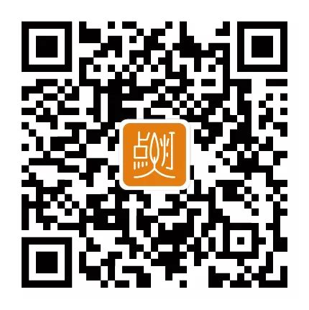
点灯人教育官方微信
通讯地址：江苏省南京市栖霞区紫东路 1 号紫东国际创意园 E1 座
报名电话：025-68710080、15005157876 联系人：温蕾 老师
报名邮箱：qjmytgb@126.com
咨询 QQ：3431247548 微信：15005157876
或扫描点灯人教育公众号报名，关注儿童阅读、母语教育更多优质资讯
详情请登录亲近母语网站（www.qjmy.cn）查询，将及时发布最新进展，敬请持续关注！
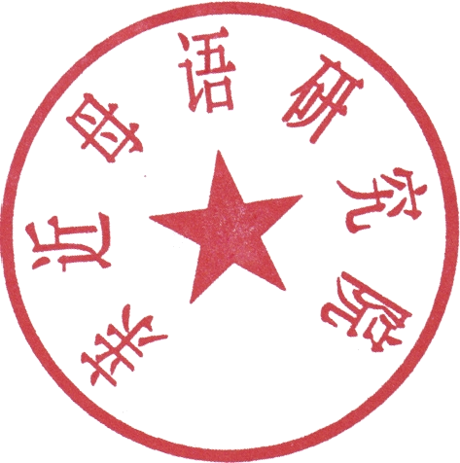
亲近母语研究院
2018 年 1月 18 日

